Познавательные универсальные учебные действия учащихся:
- Формирование проектных и исследовательских действий.
- Формирование умений проводить теоретическое исследование.
- Умение выдвигать гипотезу и доказывать ее.
- Умение формирования замыслов будущих исследований и проектов.
Регулятивные универсальные учебные действия:
- Формирование способности личности к целеполаганию и построению жизненных планов.
Коммуникативные универсальные учебные действия:
- Общение и взаимодействие
- Работа в группе (совместно-творческая деятельность).
- Организация и планирование сотрудничества с учителем и сверстниками.
- Публичные выступления.
Урок по окружающему миру в 4 классе
Тема: «Мир чувств и эмоций»
Цель: Расширение знаний учащихся по теме «Мир чувств и эмоций».
Формирование навыков культурного поведения и управления своими эмоциями и чувствами.
Воспитание бережного отношения к чувствам окружающих людей.
Оформление: конверты с заданиями для групп, словари, рисунки учащихся, запись песни Ю.Энтина «Улыбка», запись песни Ю.Антонова «От печали до радости»
Оборудование: компьютер, проектор, экран, учебник «Окружающий мир» под редакцией авторов Н.Ф. Виноградовой, Г.С. Калиновой (2013 года).
Рабочая тетрадь «Окружающий мир» под редакцией авторов Н.Ф. Виноградовой, Г.С. Калиновой (2012 года)
Ход урока:
- Организационный момент.
- Повторение пройденного по теме «Органы чувств»
(Учащиеся разделены на 5 групп)
-У вас на партах лежат листочки с лицом человека.
- Я вам предлагаю отгадать несколько загадок, отгадки помогут нам узнать чего нет на этих лицах.
Два Егорки живут возле горки,
Живут дружно, а друг на друга не глядят.
Какой это орган? Какую функцию играет орган зрения?
(Нарисуйте своему человеку глаза).
Вот гора, а у горы
Две глубокие норы.
В этих норах воздух бродит -
То заходит, то выходит.
Какой это орган? Какую функцию играет орган обоняния?
(Нарисуйте своему человеку нос).
Оля слушает в лесу,
Как кричат кукушки.
А для этого нужны ….
Какой это орган? Какую функцию играет орган слуха?
(Нарисуйте своему человеку уши).
Без чего нельзя за обедом?
Какой это орган? Какую функцию играет орган вкуса?
(Нарисуйте своему человеку рот).
Сколько органов чувств у человека?
Какой самый большой орган мы не назвали? Для чего нужен орган осязания?
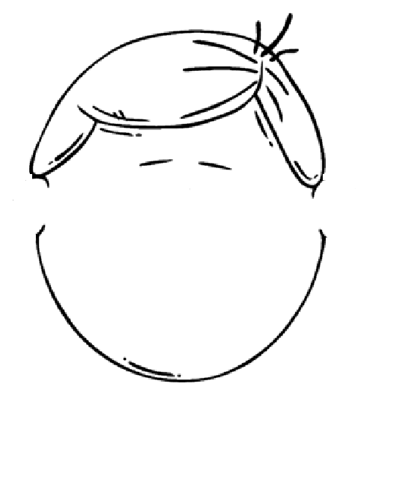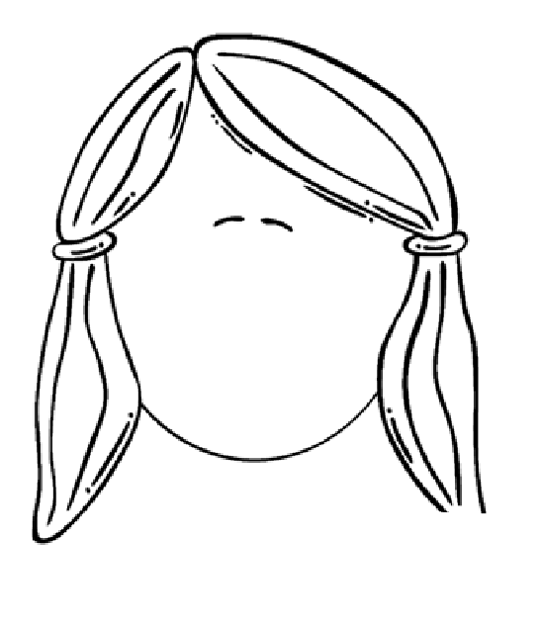

3. Мотивация на изучение нового материала.
( Создание учителем в начале урока положительного настроя на работу.)
Послушайте стихотворение и определите тему урока.
(Читает подготовленная ученица)
Сколько чувств выражают лица:
То радость, то слезами готовы залиться,
То страх, то восторг, то волнение
То удивление , то огорчение.
Попробуем сегодня мы понять,
Как может эмоции человек проявлять?
-Правильно тема нашего урока –эмоции.
Скажите ,когда на уроке сегодня мы впервые говорили об эмоциях?

- Что хотите сегодня узнать к концу урока?
- Ставим цели урока.
4. Новый материал.
А) Работа с учебником.
-Откройте учебник на с.47. Прочитайте высказывания 2-х людей о том что отличает человека от машины –робота и скажите, кто из них прав.
(Обсудите в группе).
ФИЗКУЛЬТМИНУТКА.

-Улучшилось ли у вас настроение?
-При помощи какой части тела мы выразили свои эмоции?
-Итак, давайте начнем разбираться что же такое эмоции и как они связаны с чувствами.
б) Работать будем группами: 1.Лингвисты. 2. Учителя. 3. Ученики. 4.Художники. 5.Артисты.
-Выберите себе командира . Командиры групп достают из конвертов задания, читают их и группа под руководством командира приступает к выполнению задания.
(Звучит запись песни Ю.Антонова «От печали до радости»
- Составили план работы.
- Подобрали материал
- Выслушали друг друга
- Выбрали выступающего
- Командир оценил работу членов группы
в) - И теперь каждая группа готова представить результаты работы.
. Выступление групп.:1.Лингвисты.
-Чем воспользовались для выполнения задания? Какой словарь подошел ?
(На электронной доске-ответ)
2.Учителя. (Работали с текстом учебника с.46.
_Что узнали ?
- Ученики. Работали со словами..
–Какие эмоции могут вызвать эти слова?
4.Художники. ( Раскрасить рисунки, совместить с фразеологизмами)
-А теперь я приглашаю вас посетить выставку, которую подготовила нам группа «Художники»
-Внимательно рассмотрите рисунки. Узнайте фразеологизм. Дайте им толкование.
5. Артисты. Инсценировка.
Г). Беседа «К чему приводит проявление негативных эмоций:
-Ребята, все вы, конечно, не раз испытывали плохое настроение. Почему это происходит? (ответы учащихся)
-Сделаем вывод. На плохое настроение влияет:
- Повышенный уровень шума и света
- Ухудшение экологической обстановки
- Неправильное питание
- Употребление большого количества лекарств
- Малоподвижный образ жизни
- Неправильный режима дня
- Плохой сон
- Вредные привычки
- Плохая успеваемость
Лишь добрыми словами боль отводят, -
А тёплые слова для всех важны,
Отзывчивость, как помощь, к нам приходит,
Благие чувства - лекари души.
От грубых слов, от зависти и зла.
-Ребята, что мы можем сделать, чтобы поднять себе настроение? (ответы учащихся)
- Вспомни что-то приятное
- Посмотри забавный фильм
- Почитай юмористическое произведение
- Рассмеши себя у зеркала
- Сходить на прогулку
- Пообщайся с другом
- Поиграть в интересную игру
- Заведи домашнее животное
- Послушай любимую музыку
- Мне тоже хочется поднять вам настроение.
Посмотрите замечательную презентацию.
(«Есть ли у животных эмоции»)
Вывод. :Мы люди . Должны уметь владеть своими эмоциями.
Всегда ли это у нас получается?
Игра КОМПЛИМЕНТЫ (ПОЖЕЛАНИЯ).
-Достаньте свои планшеты(телефоны) и напишите своему другу ,однокласснику, какое либо пожелание. (Чтение пожеланий)
.14.Рефлексия (слайд 34)
-Что интересного из сегодняшнего урока расскажите другу или родителям?
-Какое у вас сейчас настроение? –Выходя с урока ,возьмите магнитик иприкрепите его под тем лицом,которое мы рисовали в начале урока.
Звучит запись песни Ю.Энтина «Улыбка»
-Как вы думаете почему в конце урока звучит эта песня?
(15. Домашнее задание
- Перечитать статью учебника стр. 44-45. Составить памятку «Учитесь властвовать собой!»
- Подобрать фотографии и рисунки, которые рассказывают о разных чувствах. Сделать коллаж «Мир чувств и эмоций»

